|  |  |  |  |
| --- | --- | --- | --- |
| **اليوم : الاحد** |  | | **المملكة العربية السعودية** |
| **التاريخ : / / 144 ه** | **وزارة التعليم** |
| **الزمن: ساعتان ونصف** | **الادارة العامة للتعليم ب** |
| **الصف: الثاني المتوسط** | **مكتب التعليم ب** |
| **الفترة : الأولى** | **مدرسة متوسطة** |
| أسئلة اختبار نهاية الفصل الدراسي الاول لمادة الرياضيات(الدور الاول) للعام الدراسي 144هـ | | | |
| رقم الجلوس : ................ | | اسم الطالب : ............................................................. | |

|  |  |  |  |  |
| --- | --- | --- | --- | --- |
| السؤال | درجة الطالب | | درجة السؤال | |
| الأول |  | | درجات | |
| الثاني |  | | درجات | |
| الثالث |  | | درجات | |
| الدرجة كتابتاً من 40 | |  | الدرجة رقماً من 40 |  |
| 40 |

|  |  |
| --- | --- |
| المعلم المصحح | التوقيع |
|  |  |
| المعلم المراجع | التوقيع |
|  |  |

السؤال الأول :

ا~ أوجد ما يأتي في أبسط صورة :

1) @؛3 ÷ #؛4 = ........ 2) - **!؛**6 + ) - %؛6 ( = ……….

3) %؛8 **+** !؛2 = ......... 4) **3** × = ........

ب~ أوجد طول الضلع المجهول في الشكل المجاور.

جـ

8سم

6سم

تابع بقية الاسئلة

|  |  |  |  |  |  |  |
| --- | --- | --- | --- | --- | --- | --- |
| ج~اختر الاجابة الصحيحة فيما يلي | | | | | | |
| **1** | لكتابة الكسر $\frac{٢}{٥}$ على صورة كسر عشري نكتب.............. | | | | | |
| ا~ 0,4 | | ب~ 0,8 | ج~ 0,6 | | د~ 0,75 |
| ۲ | عند مقارنة الكسرين 0,22 ، $\frac{١١}{٥٠}$ نجد أن | | | | | |
| ا~ 0,22 ى $\frac{١١}{٥٠}$ | | ب~0,22 = $\frac{١١}{٥٠}$ | ج~ 0,22 آ $\frac{١١}{٥٠}$ | | د~ 0,22 جمس $\frac{١١}{٥٠}$ |
| **3** | يكتب العدد 7,42 × 10 **5** بالصورة القياسية كما يلي | | | | | |
| ا~ 7,42 | | ب~742 | ج~742000 | | د~ 0,0000742 |
| **4** | تقدير [ 60// إلى أقرب عدد كلي يساوي ....... | | | | | |
| ا~ 7 | ب~ 9 | | | ج~ 10 | د~ 8 |
| **5** | **يصنف العدد [17/ بأنه عدد** | | | | | |
| ا~ **نسبي** | ب~ **صحيح ونسبي** | | | ج~ **نسبي وكلي** | د~ **غير نسبي** |
| **6** | أي أطوال اضلاع المثلث تمثل مثلث قائم الزاوية | | | | | |
| ا~ 4 م ، 7 م ، 5 م | ب~ 36م ،48م ،60م | | | ج~ 9 م ، 8 م ، 7 م | د~ 10 م ، 6 م ، 4م |
| **7** | **إذا كان محيط المربع أ يساوي 28 وحدة ، ومحيط المربع ب يساوي 42 وحدة فإن عامل المقياس بين المربعين يساوي** | | | | | |
| ا~ | ب~ | | | ج~ | د~ |
| **8** | **س × س × 3 × 2 × ص** | | | | | |
| ا~ 3 س ص | ب~ 2 س2 ص | | | ج~ 6س 2 ص | د~ 6 س ص |

هامش

السؤال الثاني :

10

|  |  |
| --- | --- |
| ا~ أكمل الفراغات التالية بما يناسبها : | |
| 1~ | **يكتب العدد 0,114 بالصيغة العلمية .............** |
| ۲~ | **................... هو الضلع المقابل للزاوية القائمة وهو أطول أضلاع المثلث .** |
| 3~ | **إذا كان** [ص/ **= 5 فإن ص = .........** |
| 4~ | تكتب العبارة **7 × س × 7 × 7 × س** باستعمال الأسس على الصورة....................... |
| 5~ | **التمدد الذي عامل مقياسه أصغر من 1 يؤدي إلى ...................** |
| 6~ | تم ترتيب 100 مقعد في حفل مسرحي على شكل مربع عدد المقاعد في كل صف ....................... |
| 7~ | النظير الضربي للعدد - $\frac{٣}{٤}$ **هو .................** |
| 8~ | اشترك 20 طالب في نشاطات مختلفه 5 في الإذاعة و9 في الرياضه  وطالبين في النشاطان معا ماعدد الذين اشتركو بالرياضة فقط  **....................** |

ب~ يبين الجدول الآتي طول ثامر عندما كان عمره 8 سنوات و 11 سنة .

|  |  |  |
| --- | --- | --- |
| الطول (سم) | 130 | 145 |
| العمر (سنة) | 8 | 11 |

أوجد معدل التغير في طوله خلال هذين العمرين.



ج~ في الشكل المجاور : ما ارتفاع العلم ب ؟

ب

أ

ع

7م

6م

2م

هامش

السؤال الثالث :

10

|  |  |  |
| --- | --- | --- |
| ا~ ضع علامة ( ض ) أو (ضض ) أمام العبارات التالية : | | |
| 1~ | **اذا كانت الكميتين متناسبتين فان النسبة بينهما ثابته** | ( ) |
| ۲~ | **اذا كان معدل التغير موجب فانه يتناقص** | ( ) |
| 3~ | **أي عدد غير الصفر مرفوع للأس صفر يساوي 1.** | ( ) |
| 4~ | **الجذر التربيعي لعدد ما هو أحد عامليه الغير متساويين .** | ( ) |
| 5~ | اذا كان معدل التغير ثابت فان العلاقة تكون خطية | ( ) |
| 6~ | في المضلعات المتشابهه الزوايا المتناظره متناسبة | ( ) |

 ب~ في الشكل المقابل : أ ب جـ د **W** ل س ص ع أوجد القياسات

الآتية :

1) ق **لا** س .

2) س ص .

3) ق  **لا** ص .

اَ

بَ

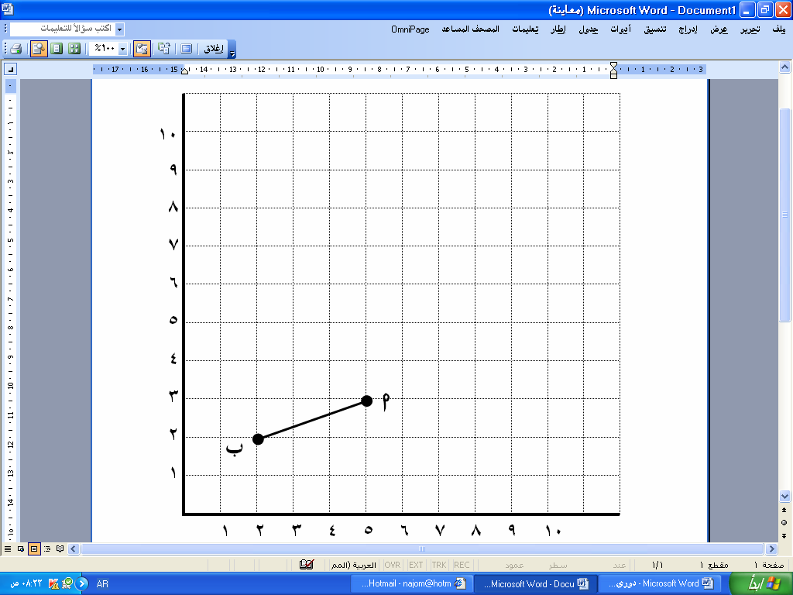 ج~إذا كانت **اَ بَ /** تمددا لـ **اب /** فإن

1. **عامل مقياس التمدد =** ......................
2. **ويصنف على انه**  ............................

هامش

انتهت الاسئلة